images œuvre et réalité (4 ème)
photographes | Année de la résidence | démarche | Exemple
Serkan Taycan | 2010  8 tirages numérique couleurs 50x60 ou 104x84 ou 60x80 | Approche vériste d'un mode de vie. La photographie devient la conclusion d’une observation approfondie. | 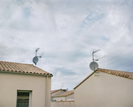
Gauthier Sibillat | 2010  9 tirages numérique couleurs 50x60 | En s’intéressant aux lisières de la ville, le photographe montre que leurs couleurs et leurs matières apportent de quoi nourrir notre attention | 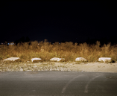
Sohrab Hura | 2010  7 tirages numériques couleurs et 19 tirages argentiques N&B ; formats variables 18x26 à 50x70 | Les images s’intercalent pour un récit sans fin, une déambulation insaisissable mais visuelle qui puise ses instantanés dans un regard qui veut comprendre. Le photographe ne jette pas de regard sur le réel, c’est le réel qui se jette à celui qui veut comprendre | 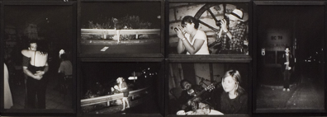
Lisa Wiltse | 2009  10 tirages numérique couleurs 54x54 et un 108x110 | « une photographie documentaire expressive » Arno Minkkinen  Un travail qui tient du documentaire social tout en posant la question du voyeurisme. | 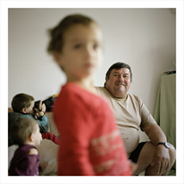
Quentin Pradalier | 2009  11 portraits argentiques N&B 92x53 et 11 textes tirage numérique 92x53 | portraits + texte.  Faire parler la photographie dans ce qu’elle a d’imposant mais simple : sa matière et sa référence. Une enquête ou une quête dans le milieu SDF | 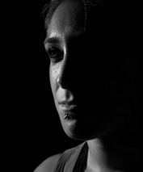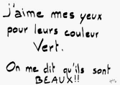
Sébastien Normand | 2004  6 exemplaires - Numérique Couleur -76 x 110 | paysage interprétés, décolorés, retravaillés par la lumière | 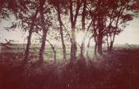
Eric Baudelaire | 2002  10 portraits d'anciens combattants. Argentique noir et blanc.  Formats 50 x 50. | Cette série de photographies se présente comme une installation murale, cadres bords à bords. L'image témoigne, l'émotion est contenue. Le photographe a choisi le moment où les hommes, anciens combattants, présentent les drapeaux, et non plus les armes de la guerre. | 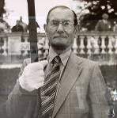
Luc Arasse | 2001  6 exemplaires Argentique couleur. Format 60 x 45. | Intrusion du photographe dans un milieu professionnel étranger . La photographie questionne le sens de la représentation objective, autour d'un rituel sur la pose des personnages. | 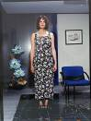
Isabelle Vaillant | 2000  11 exemplaires- Argentique couleur. Format 24 x 36. | Une chronique très ouverte, dépassant le social traditionnel. Un regard approché sans insistance, pudique ou amusé. L'image est recouverte d'un transparent sur lequel une phrase est écrite: une manière de prendre ses distances qui renvoie à la position du photographe | 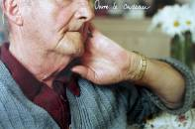
Sara Carrapato | 1999.  Argentique Noir et blanc.  4 Formats 50 x 70 | Travailleurs  Ces photographies de reportage ne proposent pas la compréhension du chantier mais une immersion dans des espaces en action. C'est le temps des hommes au travail, l'image traduira cette vivacité | 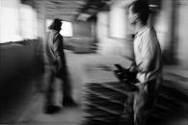
Olivia Maria Da Silva | 1998  16 portraits de commerçants. Argentique Noir et blanc.  Formats 24 x 24. | Des portraits d’artisans, à la fois spontanés et ritualisés, ce qui apporte une note d'humour à un travail qu'il faut considérer dans un ensemble. | 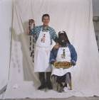
Sylvie Fontayne | 1998  3 exemplaires 70 x 70  10 exemplaires 10x15 présentés en damier  Argentique couleur. | cadrage très serrés ludique.  Ici, la question du cadrage et du point de vue est totale. Nous sommes conduits à voir les choses autrement qu'à l'habitude. L'image qui s'impose à nous est comme une sortie de réalité (par comparaison avec sortie de route). | 